Archivní číslo vzorku | 10531
Odběrové číslo vzorku | 2VV
Pořadové číslo karty vzorku v databázi | 1346
Místo | České Budějovice, Jihočeské muzeum
Objekt | Kniha MELANTRICHOVA BIBLE z roku 1549, res. Válová
Místo odběru popis | Vzorek Ident. číslo vzorku Místo odběru Stručný popis Cíl analýzy Analýza  1VV 10530 vaz motouz vlákninového složení OM, Herzbergovo činidlo, roztok fluoroglucinu  2VV 10531 šití knižního bloku nit vlákninového složení OM, Herzbergovo činidlo, roztok fluoroglucinu  3VV 10532 plátěný mezivazní přelep nit vlákninového složení OM, Herzbergovo činidlo, roztok fluoroglucinu  4VV 10533 rubová strana přední desky usňový pokryv typ činění OM, roztok FeCl₃  5VV 10534 oblast hřbetu usňový pokryv typ činění OM, roztok FeCl₃  6VV 10535 oblast záložky na přední knižní desce usňový pokryv typ činění OM, roztok FeCl₃  7VV 10536 pod pokryvem materiál z přední desky vlákninového složení OM, FTIR
Místo odběru foto | 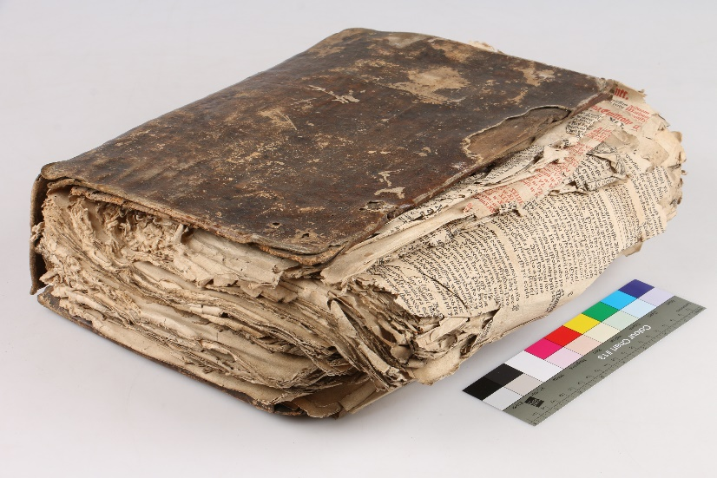
Typ díla | Kniha
Typ podložky (v případě vzorků povrchových úprav / barevných vrstev) | Papír
Datace objektu | 1549
Zpracovatel analýzy | Hurtová Alena
Datum zpracování zprávy k analýze | 29. 8. 2021
Číslo příslušné zprávy v databázi zpráv | 2021_23

Výsledky analýzy

Vzorek č. 2VV/10531

nit

Lokalizace: šití knižního bloku

Detail místa odběru vzorku a detail vzorku

Místo odběru (fotografie Veronika Válová) a makrosnímek vzorku 2VV/10531. Fotografováno na stereomikroskopu SMZ 800, bílé dopadající světlo, zvětšení na mikroskopu 10x.

Identifikace vláken - optická mikroskopie

Snímek vláken vzorku 2VV/10531v Herzbergově činidle. Fotografováno na optickém mikroskopu Nikon ECLIPSE LV100 při zvětšení na mikroskopu 50x, 100x, 200x a500x v bílém procházejícím světle. V roztoku fluoroglucínu fotografováno na stereomikroskopu SMZ 800, bílé dopadající světlo, zvětšení na mikroskopu 20, 30x.
Vyhodnocení
Vzorek tvořila nit, jejíž jednotlivá vlákna mají viditelná kolénka, úzký lumen, tloušťku vláken mezi 10 až 20 µm. Po styku s Herzbergovým činidlem došlo k zrůžovění vláken. Tyto znaky jsou typické pro lýková vlákna (například len, konopí, kopřiva, juta…). Po reakci s roztokem fluoroglucínu nedošlo k celkové barevné změně, pravděpodobně se tedy jedná o len popřípadě konopí.
„Stáčecí“ test – vlákna vzorku se při vysoušení otáčela po směru hodinových ručiček, mělo by se tedy jednat o vlákna lnu.

Shrnutí výsledků průzkumu, vyhodnocení
Vzorky usně 4VV/10533, 5VV/10534, 6VV/10535 neobsahuji třísloviny, nejedná se o třísločiněnou useň.
Vzorky textilií 1VV/10530, 3VV/10531 tvoří lýková vlákna pravděpodobně konopí.
Vzorek 2VV/10531 tvoří lýková vlákna pravděpodobně len.
Neznámý materiál je na bázi bílkovinných vláken a sádry, nelze určit, zda se jedná o useň nebo jinak zpracovanou kůži. Pravděpodobně se nejedná o klasicky vyráběný pergamen – absence většího množství uhličitanu vápenatého.

Fotodokumentace analýzy

